

姓 名：速写

应聘岗位：精算师

出生年月：1996.7.19

政治面貌：中共党员

籍贯：哈尔滨市

现居：北京市朝阳区

电话：138-0000-0000

邮箱：123456789@qq.com

**教育背景**

**2016.09 ~ 2019.06     中央财经大学       精算师 硕士**

* 获得“金手指”杯北京邮电大学首届精算师大赛 银奖

**2012.09 ~ 2016.06 北京邮电大学 会计 本科**

**工作经历**

**2019.11~至今                陈德科技有限公司 精算师**

* 负责公司承接的产品开发计划的形态确定、定价及利润测试，备案并取得回执，确保产品按照开发计划及时上线销售；
* 完成产品开发计划中相应产品精算功能的测试及数据测算，确保数据准确；
* 独立撰写多家财险公司流动性指标和压力测试等精算相关模块的演算底稿和需求文档开发需求方案（Axure rp），对某财险公司偿付能力系统的需求汇总，在一个月的时间内配合开发对系统进行测试和排期，并最终完成系统上新。
* 跟踪分析已完成的产品，为管理层采取相应的应对措施提供数据及分析支持，确保分析结果准确。

**2019.07~2019.10               北京新世界有限公司 会计助理**

* 负责预算分析财务基金投入，了解基本的财务分析业务。协助企业会计人员做好日常的收支流水账。
* 协助财务主管制作报表，审核各部门成本，学习操作报税交税流程。

**技能证书**

**2015.07 - 2019.08 校学生会 编辑部**

* 负责校学生会活动网络宣传，包括微信，微博账号，活动期间撰写并每日发布长微博，介绍与活动相关的小知识，联系院辅导员，线下通知各班班长，发布活动通知。
* 参与宣传片、广告片、微动画、微电影等项目从内容撰写、策划、摄制到后期制作的全过程，保证校园宣传影视成片的质量与整体风格。

**2015.07 - 2019.08 青年志愿者协会 志愿者**

* 与其他志愿者一起，积极参加志愿者协会组织的一系列社会服务性活动。
* 协助负责活动的组织策划、场地布置等。
* 语言能力：通过大学英语六级
* 专业能力：通过准精算师考试，熟悉定价建模，具有良好的精算知识
* 计算机能力：熟练掌握OFFICE软件，熟练使用用友、金蝶财务管理软件

**自我评价**

* 有较强的沟通能力和解决问题的能力。本人数学基础好，对精算建模兴趣较强，目前通过准精算师考试，工作细心负责，有近1年相关工作经验，沟通能力强。
* 对财务流程和分析有较为深入的了解，熟练使用用友、金蝶财务管理软件，精通EXCEL，熟练使用数据透视表等各类功能。



**一：有且只有一个求职意向**

很多学生写简历的时候不写求职意向，或者写了很多意向岗位，这些都会导致你的简历没有针对性，而且HR会觉得你没有明确的职业规划，从而错失了面试机会。

**二：放一张专业的求职照**

现在的人都是视觉性动物，一张好看的求职照会让HR眼前一亮，从而获得更多的面试机会，所以如果放求职照，一定要显得职业。当然，如果你颜值太低，不放也是可以的。

**三：一页纸原则**

大家都知道，HR每天要看很多的简历，如果你的简历内容超过一页甚至更多，HR可能就没有那么多的时间和精力去看你的简历，所以，尽量在一页纸的简历中展现自己。除非你的经历真的很多而且都是相关的，稍微超过一些也是可以的。

**四：工作/实习经历描述要写出你的能力**

工作/实习经历很多同学只写标题，或者只写岗位职责，这都是错误的，应该具体描述“你做了什么？如何做？结果如何？”，这样才能展现你的能力。

**五：不要出现口语化字样**

写简历不是写作文，职业化很重要，所以尽量不要写“你，我，他”之类的人称代词，建议句式为动词开头，如：负责XXXXXXXXX工作，采用了XXXXXXXX方法，达到XXXXXXXX结果。

**六：描述尽量客观，不要主观**

有一些同学，喜欢在描述工作经历，或者自我评价的时候，单纯的写自己的想法或者自己对自己的评价，缺乏客观事实的支持，给HR的感觉就像“王婆卖瓜，自卖自夸”。

**七：不要在简历中附上你的证书和奖状**

如果你有正式和奖状，在简历中写明即可，无需把附件全部附到简历中去，这样一方面显得简历很大（正常简历100k左右，太大会影响HR下载），另一方面完全是无用功，证书入职的时候带上需要的即可，当然，公司要求附到简历中另议。

**八：不要掺假**

整个简历一定要真实，千万不要试图编造经历，不能掺假。否则大公司会进行背调，会出现诚信问题。

**写好简历的8条建议 （简历写完点击delete键删掉此页即可）**

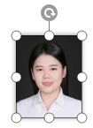

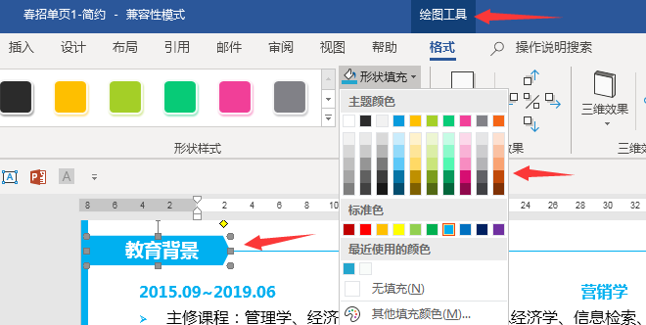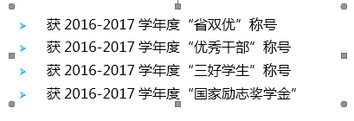

**简历编辑指导建议 （简历写完点击delete键删掉此页即可）**

**1**

**2**

**3**

**4**

**5**

**替换照片**

**赠送资料地址**

方法1：鼠标点击模板中的照片，按Delete键删除。

复制自己的证件照，粘贴到相同位置，设置图片位置“浮于文字上方”。

方法2：鼠标点击模板中的照片，点击图片工具，用图片填充，选择你的证件照。

**替换图标**

鼠标点击模板中的图标，按Delete键删除。

复制赠送的图标，粘贴到你想放的位置，设置图片位置“浮于文字上方”。

**文本框调整**

**更换颜色**

赠送资料：行业求职指导、图标。下载地址：https://pan.baidu.com/s/1xHuxjGvGe7lR4k4f5dvuCw

鼠标点击文本框，就可以上下左右调整大小和位置。

想要更换模块或者文字的颜色，选中然后选择形状填充，替换颜色即可。